AHCCL临床寄生虫形态学考核EQA计划书
一、批次：202302次
二、活动时间区间：
三、参评项目：
寄生虫形态学考核
四、预分组方式：样本分组
五、样本批号及样本：
批号 | 质 控 图 片 | 说 明
20230206 | 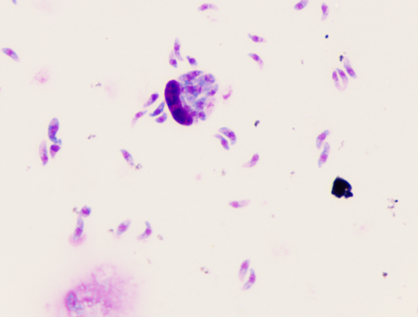 | 请报告箭头所指原虫的名称  辅助诊断  1.来源：腹腔液  2.放大倍数：1000  3.其他：
20230207 | 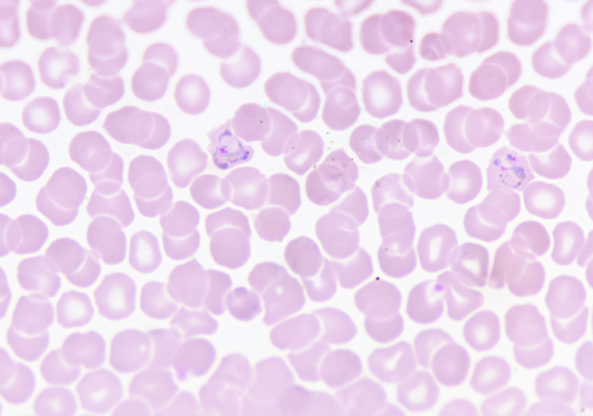 | 请报告箭头所指原虫的名称  辅助诊断  1.来源：血液  2.放大倍数：1000  3.其他：
20230208 | 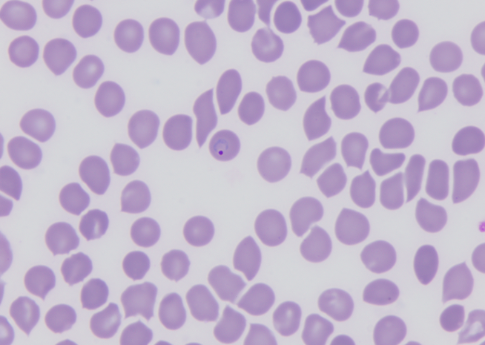 | 请报告箭头所指原虫的名称  辅助诊断  1.来源：血液  2.放大倍数：1000  3.其他：
20230209 | 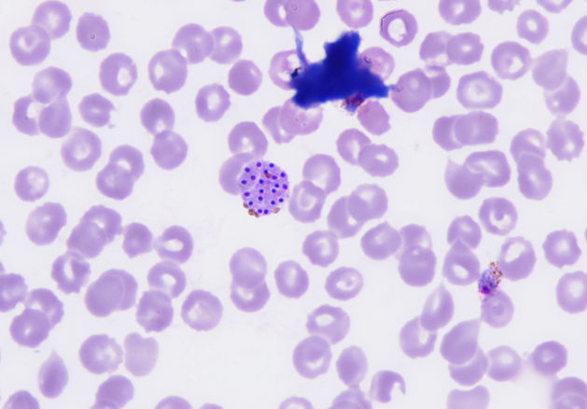 | 请报告箭头所指原虫的名称  辅助诊断  1.来源：血液  2.放大倍数：1000  3.其他：
20230210 | 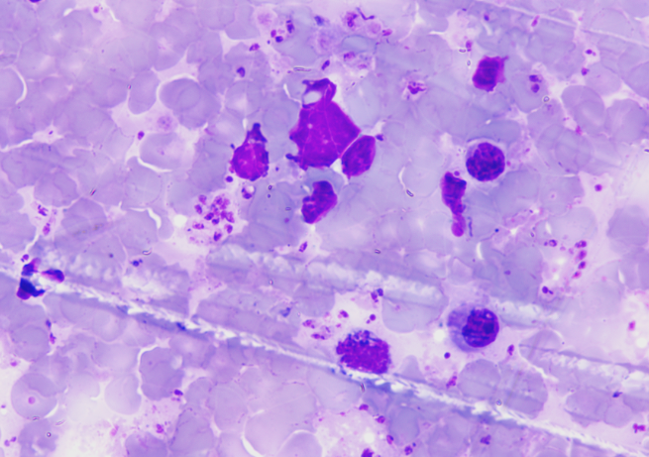 | 请报告箭头所指虫卵的名称  辅助诊断  1.来源：骨髓  2.放大倍数：1000  3.其他：
- 若看不清结构，可以适当放大图片比例进行观察。
.

寄生虫/微生物检查的名称编码
项目编码 | 项目名称 | 结果编码 | 结果名称
3501 | 寄生虫检查 | 3501 | 疟原虫环状体
 |  | 3502 | 疟原虫滋养体
 |  | 3503 | 疟原虫裂殖体
 |  | 3504 | 疟原虫雄性配子体
 |  | 3505 | 疟原虫雌性配子体
 |  | 3506 | 杜氏利什曼原虫
 |  | 3507 | 锥虫
 |  | 3508 | 阿米巴原虫
 |  | 3509 | 弓形虫
 |  | 3510 | 日本血吸虫（虫卵）
 |  | 3511 | 肝片形吸虫（虫卵）
 |  | 3512 | 布氏姜片吸虫（虫卵）
 |  | 3513 | 华支睾吸虫（虫卵）
 |  | 3514 | 绦虫（虫卵）
 |  | 3515 | 鞭虫（虫卵）
 |  | 3516 | 钩虫（虫卵）
 |  | 3517 | 蛲虫（虫卵）
 |  | 3518 | 蛔虫（虫卵）
 |  | 3519 | 班氏丝虫（微丝蚴）
 |  | 3520 | 马来丝虫（微丝蚴）
 |  | 3521 | 螨虫
 |  | 3522 | 疥螨
 |  | 3523 | 人虱
 |  | 3524 | 耻阴虱
 |  | 3525 | 蓝氏贾第鞭毛虫滋养体
 |  | 3526 | 蓝氏贾第鞭毛虫包囊
 |  | 3527 | 阴道毛滴虫
 |  | 3528 | 其它寄生虫（写出名称）
 |  | 3529 | 线虫
 |  | 3530 | 跳蚤
 |  | 3531 | 真菌
 |  | 3532 | 细菌
 |  | 3533 | 肺吸虫（虫卵）
 |  | 3534 | 蛔虫成虫
 |  | 3535 | 钩虫成虫
 |  | 3536 | 鞭虫成虫
 |  | 3537 | 牛肉绦虫头节
 |  | 3538 | 猪肉绦虫头节
 |  | 3539 | 牛肉绦虫孕节
 |  | 3540 | 猪肉绦虫孕节
 |  | 3541 | 蛲虫成虫
 |  | 3542 | 华支睾吸虫成虫
 |  | 3543 | 旋毛虫
 |  | 3544 | 埃及血吸虫（虫卵）
 |  | 3545 | Charcot-Leyden 结晶
 |  | 3546 | 日本血吸虫成虫
 |  | 3547 | 溶组织内阿米巴滋养体
 |  | 3548 | 溶组织内阿米巴包囊
 |  | 3549 | 结肠内阿米巴滋养体
 |  | 3550 | 结肠内阿米巴包囊
 |  | 3551 | 疟原虫配子体
 |  | 3552 | 肺吸虫成虫
 |  | 3553 | 白蛉
 |  | 3554 | 植物细胞/植物纤维

